**LAPORAN PRAKTIKUM**

**MODUL PEMROGRAMAN WEB I**

**CSS Layouting**

**

**DI SUSUN OLEH**

**MUCHAMMAD IRSYAD KHOIRUDIN ASSYIDIQ**

**2105101038**

**KELAS 5 C**

**TEKNIK INFORMATIKA**

**FAKULTAS TEKNIK**

**UNIVERSITAS PGRI MADIUN**

**CSS Layouting**

**Pengertian**

CSS layouting adalah proses mengatur tata letak atau posisi elemen-elemen HTML pada sebuah halaman web menggunakan Cascading Style Sheets (CSS). Ini mencakup cara elemen-elemen tersebut ditempatkan, ditata, dan diatur tampilannya di dalam browser.

1. **LATIHAN PRAKTIKUM**
2. Menggunakan Tag Div

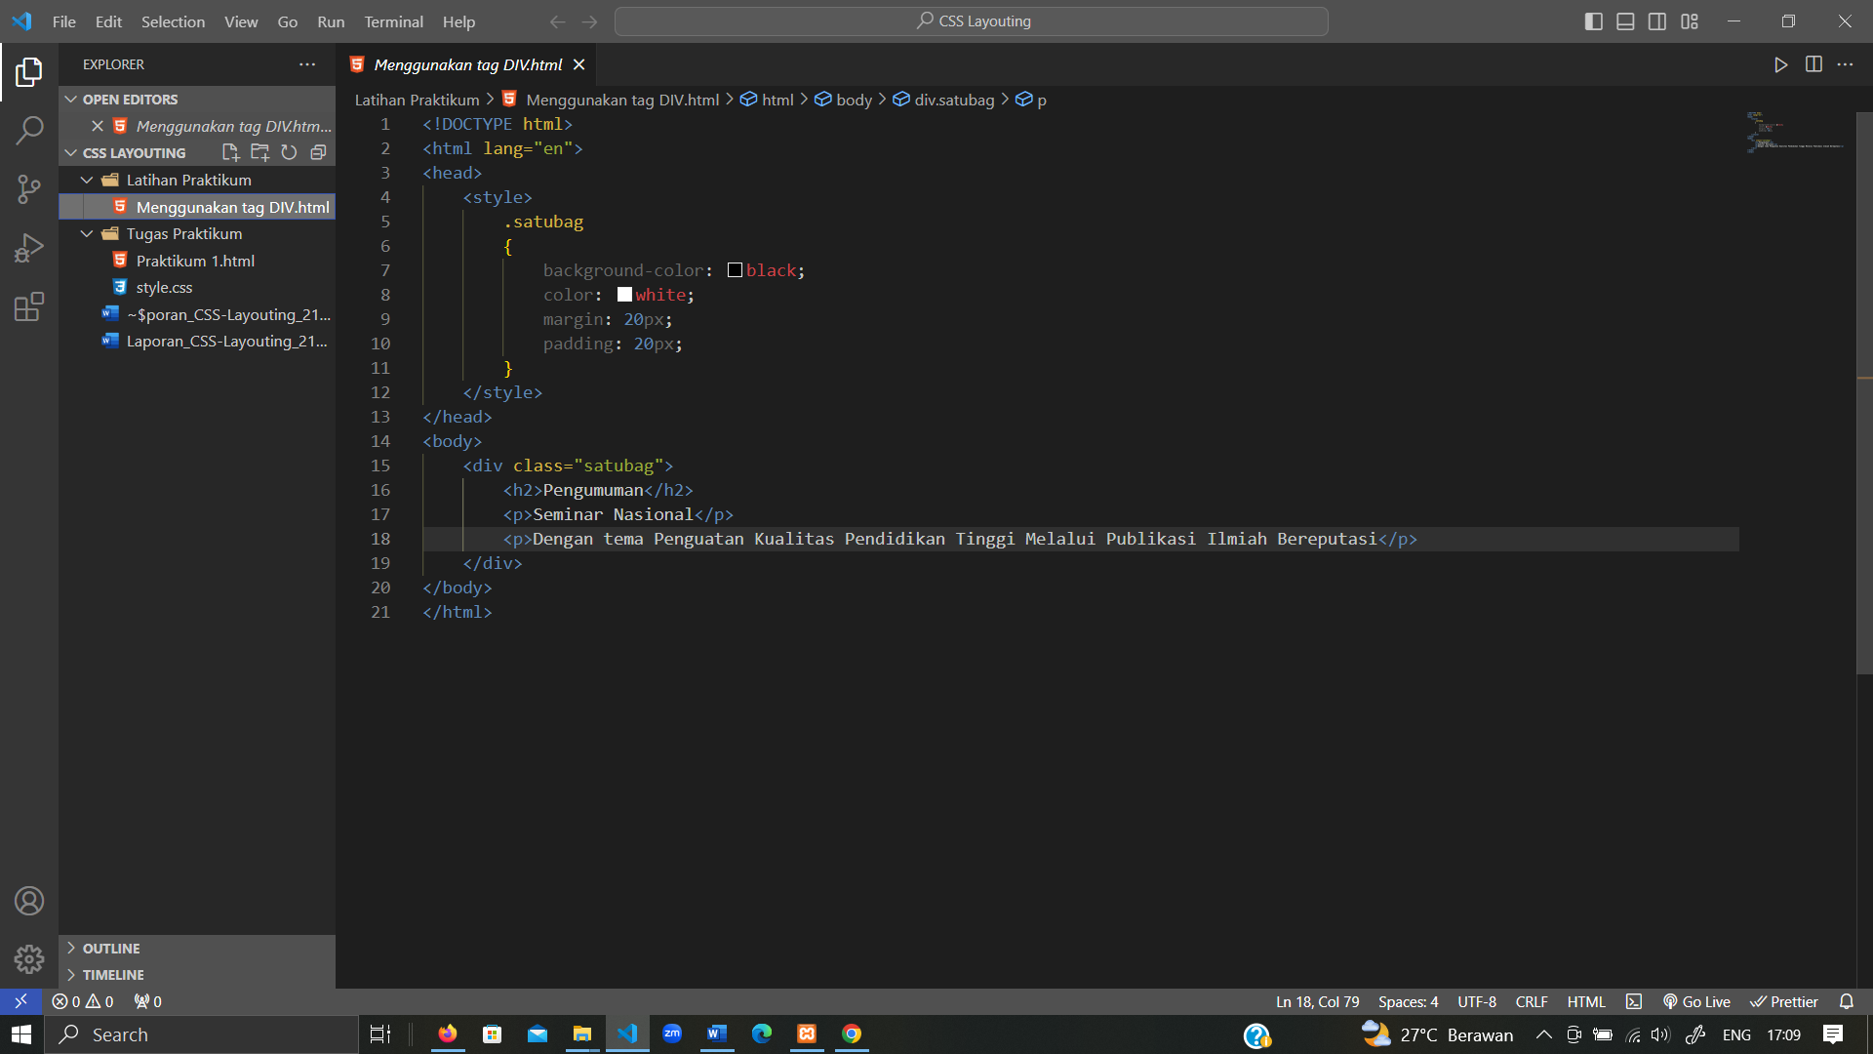

1. **TUGAS PRAKTIKUM**

HTML

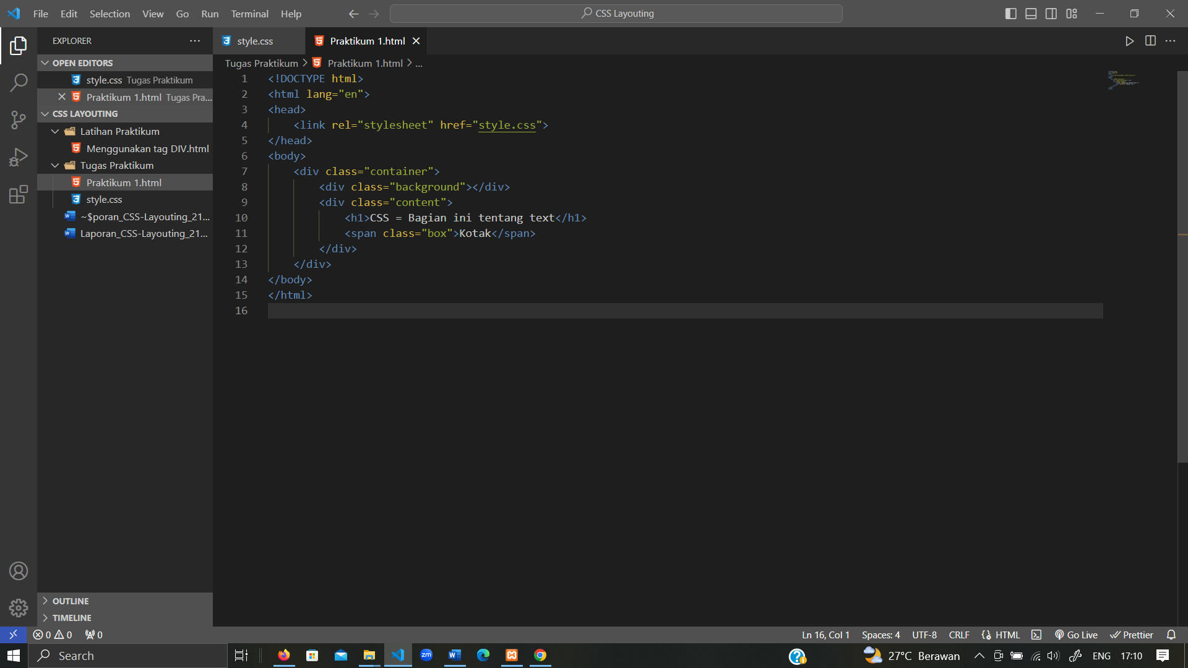

CSS

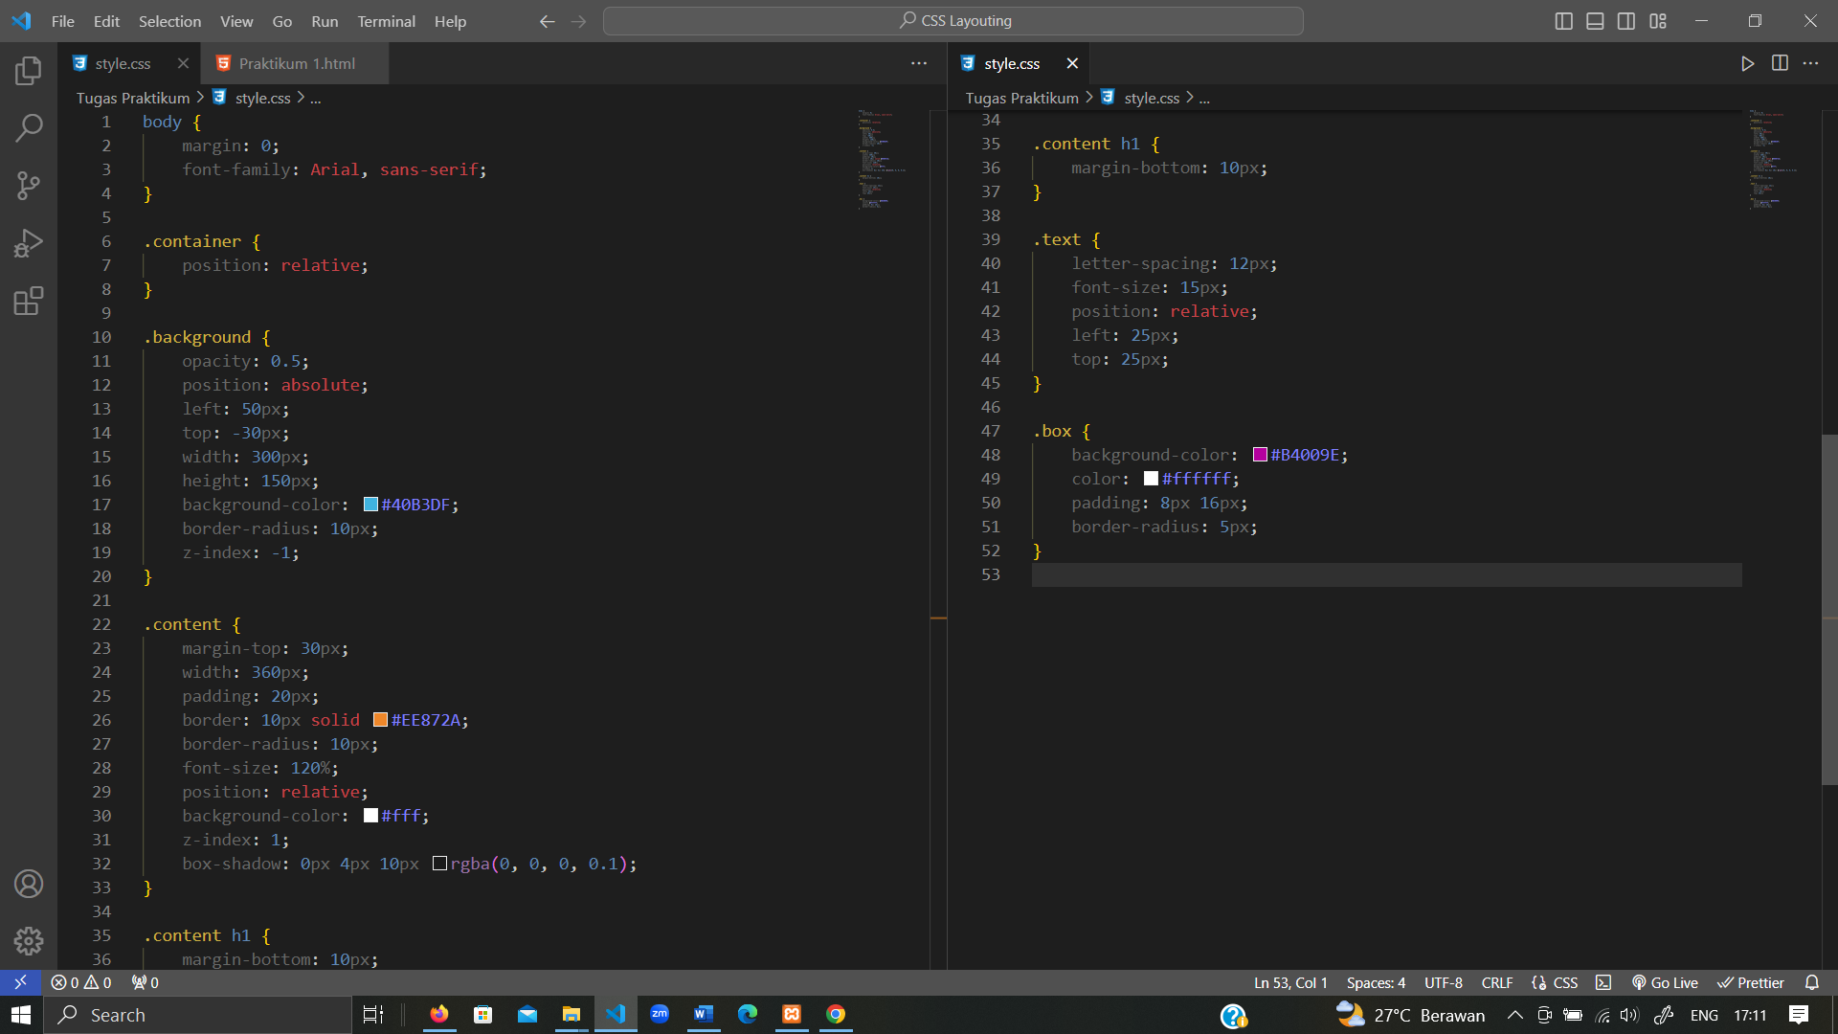

Hasil Running

